Күні:
Пәні: Бейнелеу өнері Сыныбы: 6 Сабақ №: 16

Сабақтың тақырыбы: Плакат өнері
Сабақтың мақсаты: Плакат өнерінің пайда болуы мен ерекшелігі туралы ақпарат беру
Сабақтың міндеттері:
1. Кітап графикасының бір түрі – плакат өнерін жете түсіндіру.
2. Бояу мен қылқаламмен жұмыс істеулерін жетілдіре түсу.
3. Иллюстрациялық суреттерден әсемдікті тани білуге тәрбиелеу.
Сабақ түрі: Жұптық жұмыс
Сабақ әдісі: Сұрақ – жауап, баяндау, сарамандық жұмыс.
Сабақ көрнекілігі: Иллюстрациялық суреттер, плакат, интерактивті тақта, қалташалар, оқулық.
Сабаққа қажетті құралдар: Түрлі – түсті бор, қарындаш, өшіргіш, бояу, қылқалам, сызғыш, тушь, ватман.
Пәнаралық байланыс: Әдебиет, тарих, математика, музыка, өмірмен байланыс.
Сабақ барысы:
І. Ұйымдастыру кезеңі:
Оқушылардың зейінін сабаққа аудару
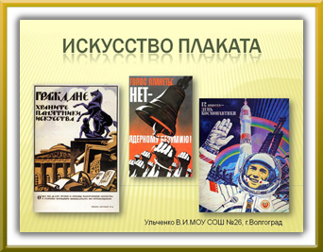
Үстел үстінде сұрақтар жазылған дөңгелектер тұр.
1. Білім бұлағы не? (кітап)
2. Жаза – жаза батыр.
Бойы қысқарып жатыр. (қарындаш)
3. Оқушы қате жазса кешіреді,
Сосын өзі сүртіп – сүртіп өшіреді. (өшіргіш)
4. Түрлі – түсті бөкендер,
Суреттерге сән берген.
Олар егер болмаса,
Суреттер қара күйге енген. (түрлі – түсті бояулар)
(осыларды бірлесе отырып шешеді)
Мұғалім: Сонымен бәріміздің бейнелеу өнері кітабымыз, өшіргішіміз, альбомымыз, қарындашымыз, бояуларымыз түгел ғой, яғни бүгін сабаққа дайын екенсіңдер. «Солдат майданға мылтықсыз бармайды» дегендей бейнелеу өнерінің өзінің құрал – жабдықтарсыз келуге болмайды екен.
ІІ. Үй тапсырмасын сұрау:
ІІІ. Жаңа тапсырманы түсіндіру:
Графикалық өнердің ең көп тараған түрі – плакат. Оның түрлері аз емес, бірақ олардың ішіндегі ең бастысы – қоғамдық өмірде елеулі роль атқаратын саяси, үгіт плакаты. Плакаттың аса маңызды ерекшелігі суреттің қысқаша жазумен мағыналық және композициялық жағынан бірігуі болып табылады.
Францияда плакаттар өнері өркендейді. Суретші және график Пьер Боннар (1867-1947) 1981 жылы France Champagne («Француз шампаны») атты плакатпен барлық суретшілер әлемің жаралауды. Суретші Ар Нувоның үлгісінен алынған жеңілойлы образы әйел қолында бакалдағы шампан. Оның шашы, көйлегі және толған бакал шампан оның барлығы композициялық бірігейлікте салынған.
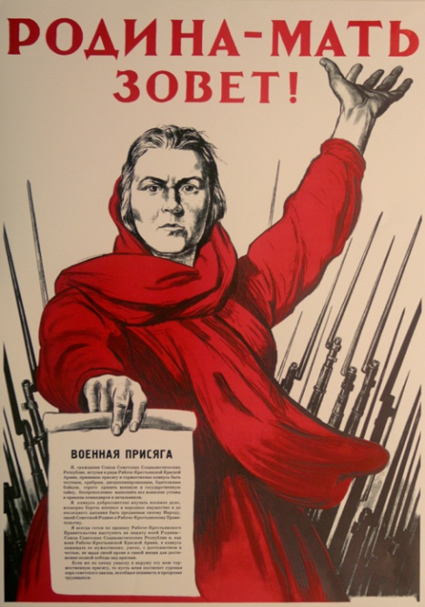
Анри де Тулуз-Лотрек (1864-1901), ол П. Боннарға үлкен әсер етті, олда литографиямен айналысты, 30 афишаны жасаған. Дега суретшінің творчествосы және Жапон өнері Лотрекке өз өнерінің манерасың өндіруге көмектесті, оны кескіндеме суреті немесе сурет кескіндемесі деп те санауға болады. Оның афишаларына мінезді танымды кейіпкерлер, олардың жеке мінездері және гротеск элементтердің болуы.
1892-93 жылдардағы Le Divan Japonais («Жапон жиһаз» - кафеның аты) әдемі – манерлі әйелдің қара силуэты (бийлеуші Джейн Авриль) ашық түсті фонда иероглиф сияқты көрінеді, қалғаны тек қана белгінің басты ойын түсіндіреді.
Жаңа бағыттың жүргізушісі – чех суретшісі және график Альфонс Мария Муха (1860-1939) модерн массаға, ол өзінің керемет стилің тапты Париждегі театр плакаттарының шебері болды. Сонда ол өз атынды Мюшаға өзгертті. 1895 жылы жаңа жыл түнінде ол провославды әншімен Сара Бернармен танысты, бірінші афишасын «Жисмонда» спектакіліне шығарды, одан кейін бірнеше афишаларды, ол афишаларды шығарғанннаң кейін сондай атақты болды Парижде модернді «Мюшеның стилі деп атады.
V. Бекіту кезеңі:
Сарамандық жұмыс.
Оқушыларға көрсету, салдыру. Қасындағы көршілерімен бірге ватманға өз ойларынан плакат құрастыру.
VІ. Бағалау: Баға қою.
VІІ. Үйге тапсырма: Өз ойларынан бір – бір иллюстрация салып келу.

